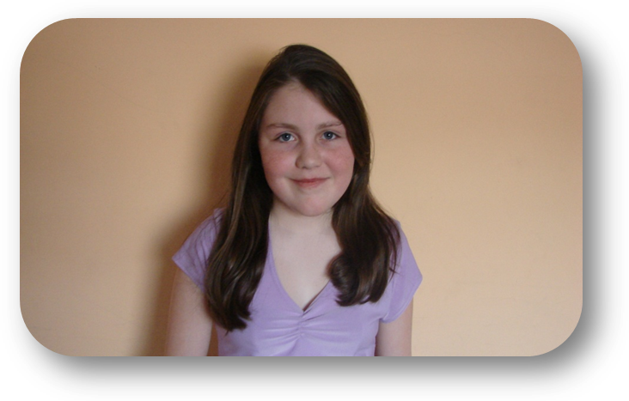
Tereza Meškanová
6.B

- Napiš něco o sobě, co si myslíš, že by ostatní měli vědět.
Byla jsem vyšší stříbro na mistrovství Evropy a udělala jsem přijímačky na Bigy!
- Jaké jsou tvoje zájmy?Sport?
Aerobic, ježdění na kole, lyžování, turistika a kreslení (modelování atd.)
- Co se ti líbí na naší škole?
Třídění odpadu, bufet, učitelé.
- Proč zrovna ty by si měl být zastupitelem?
Vždycky jsem si přála chodit do nějakého zastupitelstva a tady mám šanci to zkusit!
5) Co si myslíš, že se na Městském zastupitelstvu děje?O co tam jde?
Probírá se tam, kam se dají lavičky, jestli se dají do parku koše atd.
- Myslíš si, že máš přehled o dění v našem městě?
Asi ano, moc toho nevím, ale něco jo!
- Co by si změnil na našem městě?
Více košů v některých částech města.Radary nebo semafory na některé křižovatky.

